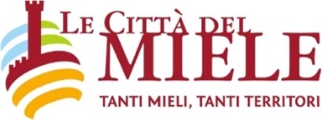
Dalla tempesta Vaia le api hanno dato vita a
IL MIELE DELLA RINASCITA
Dalle fioriture spontanee dei boschi colpiti dalla tragica calamità naturale del 2018
è nato un miele speciale, che testimonia la resilienza della natura e il valore della biodiversità,
valorizzando e promuovendo l’apicoltura di territorio, che in quest’area è meta di apiturismo in ogni stagione.

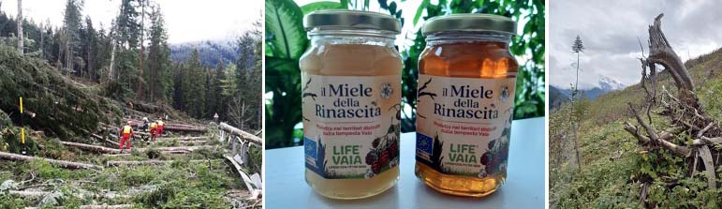

Gennaio 2025 - A oltre sei anni dalla Tempesta Vaia, la resilienza della natura ha dato vita a fioriture selvatiche di bosco raccolte dalle api che hanno prodotto “il Miele della Rinascita”, come ha voluto chiamarlo il gruppo di lavoro impegnato nella ricostruzione delle aree boschive distrutte e al recupero della biodiversità compromessa. Un miele speciale del quale Le Città del Miele, la rete dei territori che danno origine e identità ai mieli italiani, si fanno sostenitori ideali per promuovere e valorizzare il valore che accompagna la tutela della biodiversità territoriale.

“Il Miele della Rinascita” è stato prodotto e invasettato dalla Fondazione Edmund Mach di San Michele all’Adige come produzione limitata, destinata a promuovere il progetto di recupero LIFE VAIA. È un miele originato da orti forestali che accompagnano il lavoro di imboschimento dei boschi danneggiati dall’evento meteorologico estremo. Il lavoro di recupero è affrontato con un approccio innovativo di misure agroforestali finalizzato alla preservazione dell’ecosistema, tutela della biodiversità e sviluppo di filiere produttive, in particolare nell’ambito dell’apicoltura e dei piccoli frutti per la trasformazione. Il sistema innovativo prevede la realizzazione - su limitate superfici di terreno - di orti forestali coltivati temporaneamente da varie specie erbacee e arbustive a valore commerciale (piccoli frutti, piante alimurgiche e officinali), in grado di garantire un reddito alternativo alle colture forestali. L’obiettivo del progetto è puntare a sviluppare e valorizzare i prodotti e i servizi sostenibili in aree boschive distrutte da eventi catastrofici, aumentando la resilienza ecologica, economica e sociale degli ecosistemi forestali e aiutandoli ad affrontare meglio i cambiamenti climatici.

“Il Miele della Rinascita” porta con sé quanto accaduto tra il 26 e il 29 ottobre del 2018, quando violente piogge e un vento fortissimo di 200 km/ora colpirono un’area boschiva di oltre 40 mila ettari e abbatterono milioni di alberi, compromettendo per decenni il futuro dell’economia agro-forestale del territorio: è il tragico bilancio della Tempesta Vaia.

Da quella distruzione ambientale prese forma il progetto LIFE VAIA, finalizzato al recupero delle foreste dai danni provocati dai cambiamenti climatici al patrimonio della biodiversità. Il Progetto, a valenza europea, è gestito in sinergia da dieci partner: Rigoni di Asiago (capofila), Veneto Agricoltura, Università di Padova-Dipartimento Territorio e Sistemi Agro-Forestali (TESAF), Fondazione Edmund Mach, Comuni di Asiago e di Gallio, Fiera di Longarone Dolomiti, World Biodiversity Association (WBA), Association Française d’Agroforesterie (Francia), Università di Santiago di Compostela (Spagna) e Venetian Cluster.

“Il Miele della Rinascita” si propone di valorizzare e promuovere l’apicoltura di territorio, intesa anche come sviluppo economico legato all’apiturismo. I territori offrono accoglienza in ogni stagione, con proposte diversificate in grado di soddisfare le attese di chi cerca vacanze rigeneranti a contatto con la natura, alternando l’attività fisica - camminate, escursioni, trekking, sci e sport invernali, cicloturismo e tanto altro - a momenti di relax e benessere e alla scoperta dei sapori e delle eccellenze eno-gastronomiche locali.

GALLERIA FOTO QUI

Le Città del Miele è la rete dei territori che danno origine e identità ai mieli italiani. Fin dalla sua nascita, nel 2001, collabora a livello regionale e provinciale con il mondo dell'apicoltura sviluppando un’agenda nazionale di eventi promossi e sostenuti dalle Città associate. Un impegno che, nell’arco di vent’anni, è stato fondamentale per la conoscenza dei mieli e che ha consentito a più di 5 milioni e mezzo di consumatori di conoscere, degustare e scoprire la qualità e la diversità dei numerosi mieli italiani. - https://cittadelmiele.it/

Ufficio Stampa Le Città del Miele MOCOCÓ Montefusco Colla Comunicazione
Paola 338 5076595 paola@mococopr.it Annachiara 339 7218836 annachiara@mococopr.it

